附件1：

重庆市中小学教师资格考试笔试考生报名流程图

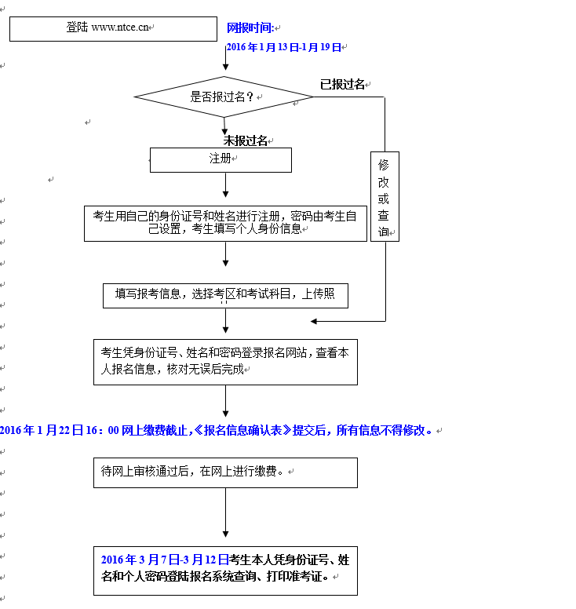

附件2：

重庆市中小学教师资格考试笔试咨询电话一览表

|  |  |  |  |
| --- | --- | --- | --- |
| 序号 | 区县名称 | 地 址 | 咨询电话 |
| 1 | 市教育考试院 | 渝北区红锦大道61号 | 023-67708789  023-67857904  023-67850827 |
| 2 | 九龙坡区招办 | 九龙坡区杨家坪兴胜路2-19 | 023-68653621 |
| 3 | 南岸区教育考试中心 | 南岸区茶园新城中学后门区教委二楼 | 023-62926938 |
| 4 | 北碚区教育考试中心 | 北碚区光荣村199号（北碚区胜利路竟发购物中心旁上行50米） | 023-68863487  023-68296161  023-68289533 |
| 5 | 渝北区教育考试中心 | 重庆市渝北区龙发街29号（碧津公园正大门公交车站正对面支街上行50米） | 023-67814123 |
| 6 | 合川区教育考试中心 | 合川区南津街南园路99号 | 023-42847593 |
| 7 | 永川区招办 | 永川区枣园路26号 | 023-49851362 |
| 8 | 涪陵区招办 | 重庆市涪陵区乌宝路三号教委小区 | 023-72226059 |
| 9 | 万州区招办 | 重庆市万州区白岩路256号教委大厦三楼  招生办 | 023-58222120 |